STAGE TARTES MODERNES AVRIL 2004 A STASBOURG

TARTE AMANDE GUEWURSTRAMINER :

PATE SABLEE :
240 Gr beurre
180 Gr sucre glace
60 Gr poudre d’amande
100 Gr oeufs
120 Gr farine faible
350 Gr farine faible

BISCUIT MADELEINE :
250 Gr œufs
200 Gr sucre semoule
220 Gr farine T55
8 Gr poudre à lever
180 Gr beurre noisette

COMPOTE DE GUEWURSTRAMINER :
300 Gr pruneaux
200 Gr abricots secs
400 Gr figues
750 Gr guewurstraminer
150 Gr miel

CHIBOUST AMANDE :
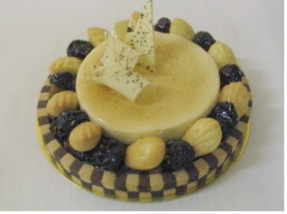
150 Gr pâte d’amande 50%
350 Gr lait
100 Gr jaunes
30 Gr poudre à crême
200 Gr blancs
150 Gr sucre semoule
10 Gr gélatine

DECOR :
- Madeleines
- pruneaux

MONTAGE :
- Pâte sablée damier
- Compote guewurstraminer
- Chiboust amande
- Décors autour de la chiboust

STAGE TARTES MODERNES AVRIL 2004 A STASBOURG

TARTE CHIBOUST POMMES CIDRE :

PATE SABLEE :
240 Gr beurre
180 Gr sucre glace
60 Gr poudre d’amande
100 Gr oeufs
120 Gr farine faible
350 Gr farine faible

POMMES AU FOUR ( frites et quartiers ) :
800 Gr pommes
40 Gr miel
50 Gr sucre semoule
100 Gr beurre
70 Gr calvados ( flambé )
Q-S canelle

CREME D’AMANDE :
150 Gr beurre
150 Gr sucre semoule
150 Gr poudre d’amande
150 Gr œufs
40 Gr calvados

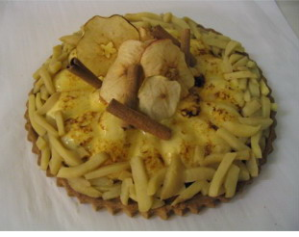
CHIBOUST CIDRE :
750 Gr cidre
180 Gr jaunes
120 Gr poudre à crême
45 Gr sucre semoule
15 Gr gélatine
60 Gr calvados
300 Gr sucre semoule
300 Gr blancs

DECOR :
- Pommes chips
- Pommes frites
- Bâton de canelle

MONTAGE :
- Pâte sablée
- Pommes en quartiers
- Chiboust cidre
- Décors

STAGE TARTES MODERNES AVRIL 2004 A STASBOURG

TARTE CHOCOLAT BANANE :

PATE SABLEE :
240 Gr beurre
180 Gr sucre glace
60 Gr poudre d’amande
100 Gr oeufs
120 Gr farine faible
350 Gr farine faible

BANANES POELEES :
8 bananes
120 Gr beurre
120 Gr sucre semoule
60 Gr rhum

MOUSSE CHOCOLAT :
120 Gr sucre semoule
170 Gr jaunes
170 Gr crème liquide
400 Gr couverture noire
780 Gr crème fouêttée

DECOR :
- Appareil pistolet ( TPT beurre de cacao et couverture noire )
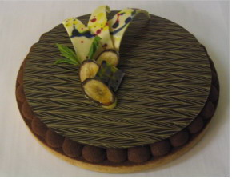
- Bananes noires
- Disque chocolat
- Elancés chocolat

MONTAGE :
- Pâte sablée
- Mousse chocolat
- Bananes poêlées
- Mousse chocolat
- Appareil pistolet
- Disque chocolat
- Décors

STAGE TARTES MODERNES AVRIL 2004 A STASBOURG

TARTE CHOCOLAT CITRON :

PATE SABLEE :
240 Gr beurre
180 Gr sucre glace
60 Gr poudre d’amande
100 Gr oeufs
120 Gr farine faible
350 Gr farine faible

CREMEUX CHOCOLAT AU LAIT :
600 Gr crême
600 Gr lait
240 Gr jaunes
120 Gr sucre semoule
9 Gr gélatine
900 Gr couverture lait

CITRONS POCHES :
500 Gr eau
150 Gr sucre semoule
4 citrons non traités

DECOR :
- Appareil pistolet ( TPT beurre de cacao et couverture noire )
- Citrons
- Disque chocolat
- Elancés chocolat
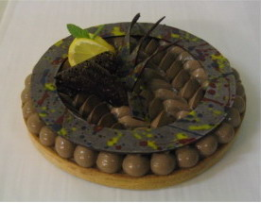
- Menthe

MONTAGE :
- Pâte sablée
- Crémeux chocolat lait
- Citrons pochés
- crémeux chocolat lait
- Appareil pistolet
- Disque chocolat
- Décors

STAGE TARTES MODERNES AVRIL 2004 A STASBOURG

TARTE CHOCOLAT FRAMBOISE :

PATE SABLEE :
240 Gr beurre
180 Gr sucre glace
60 Gr poudre d’amande
100 Gr oeufs
120 Gr farine faible
350 Gr farine faible

MOUSSE CHOCOLAT :
120 Gr sucre semoule
170 Gr jaunes
170 Gr crème liquide
400 Gr couverture noire
800 Gr crème fouêttée

BISCUIT SANS FARINE :
270 Gr blancs
75 Gr sucre semoule
270 Gr couverture noire
120 Gr beurre
100 Gr jaunes

GLACAGE CHOCOLAT NOIRE :
250 Gr eau
450 Gr sucre semoule
150 Gr cacao
300 Gr crême
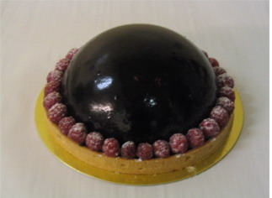
20 Gr gélatine

DECOR :
- Framboises

MONTAGE :
- Pâte sablée
- Framboise pépin
- Biscuit sans farine
- Framboise pépins
- Mousse chocolat en dôme
- décor

STAGE TARTES MODERNES AVRIL 2004 A STASBOURG

TARTE CREME BRULEE VANILLE ET FRAISES :

PATE SABLEE :
240 Gr beurre
180 Gr sucre glace
60 Gr poudre d’amande
100 Gr oeufs
120 Gr farine faible
350 Gr farine faible

DACQUOISE AMANDE :
75 Gr blancs
25 Gr sucre semoule
60 Gr poudre d’amande
60 Gr sucre glace

CREME BRULEE VANILLE :
400 Gr lait
1000 Gr crème
240 Gr sucre semoule
4 gousses de vanille
300 Gr jaunes
20 Gr gélatine

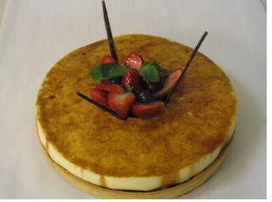
DECOR :
- Fraises
- Groseilles
- Menthe

MONTAGE :
- Pâte sablée
- Fraise en lamelle
- Crème brulée
- Décors

STAGE TARTES MODERNES AVRIL 2004 A STASBOURG

TARTE DELICE DES BOIS :

SABLE BRETON :
60 Gr jaunes
140 Gr sucre semoule
150 Gr beurre
4 Gr sel
200 Gr farine T55
20 Gr levure chimique

COULIS FRUITS ROUGE DE LA FORET :
700 Gr fruits rouge de la forêt surgelés
500 Gr nappage neutre

MOUSSE FROMAGE BLANC :
450 Gr fromage blanc
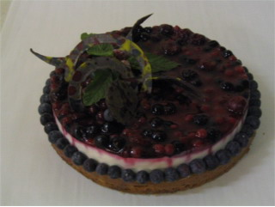
90 Gr sucre glace
9 Gr gélatine
1 citron
450 Gr crème fouêttée

DECOR :
- Cassis
- Groseilles
- menthe

MONTAGE :
- Sablé breton
- Mousse fromage blanc
- Décors autour et dessus

STAGE TARTES MODERNES AVRIL 2004 A STASBOURG

TARTE MELON PECHE :

PATE SABLEE :
240 Gr beurre
180 Gr sucre glace
60 Gr poudre d’amande
100 Gr oeufs
120 Gr farine faible
350 Gr farine faible

DACQUOISE AMANDE :
75 Gr blancs
25 Gr sucre semoule
60 Gr poudre d’amande
60 Gr sucre glace

CREME PATISSIERE :
250 Gr lait
50 Gr sucre semoule
20 Gr poudre à crême
10 Gr jaunes
25 Gr œufs
2 gouttes de bergamote

DECOR :
- 3 melons
- 5 pêches
- menthe
- nappage neutre
- amandes hachées coloré en vert
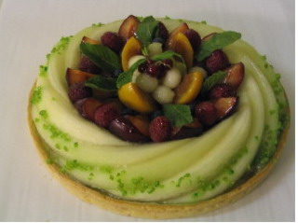

MONTAGE :
- Pâte sablée
- Crème pâtissière
- Dacquoise amande
- Décors

STAGE TARTES MODERNES AVRIL 2004 A STASBOURG

TARTE SABLE BRETON AUX FRAISES :

SABLE BRETON :
60 Gr jaunes
140 Gr sucre semoule
150 Gr beurre
4 Gr sel
200 Gr farine T55
20 Gr levure chimique

CREME LEGERE PISTACHE :
500 Gr crème pâtissière
40 Gr pâte de pistache
20 Gr kirsch

CREME PATISSIERE :
500 Gr lait
100 Gr sucre semoule
40 Gr poudre à crème
1 jaune
1 œuf

DECOR :
- Fraises
- Framboises
- Groseilles
- Amandes hachées colorées vert
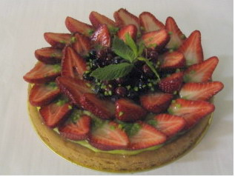

MONTAGE :
- Sablé breton
- Crème pâtissière pistache
- décors

